TRƯỜNG CAO ĐẲNG FPT POLYTECHNIC



# BÁO CÁO DỰ ÁN QUẢN LÍ DỰ ÁN AGILE

### ĐỀ TÀI: ỨNG DỤNG BÁN LAPTOP LAPMARKET



**Giảng viên hướng dẫn:** Nguyễn Quang Hưng

**Chuyên ngành:** Lập trình mobile

**Nhóm thực hiện:** Nhóm 4

**Thành viên:** Đàm Tuấn Nghĩa PH40670

Bùi Việt Anh PH43899

Vũ Xuân Hướng PH40510

 Đoàn Anh Dũng PH37928

Hà Nội – 2024

## GIẢNG VIÊN HƯỚNG DẪN

**Họ và tên:** Thầy Nguyễn Quang Hưng

**Cơ quan công tác:** Trường CĐ FPT Polytechnic.

**Điện thoại:** 0919684368 **Email:** [HungNQ40@fe.edu.vn](mailto:HungNQ40@fe.edu.vn)

### Ý kiến nhận xét, đánh giá của cán bộ hướng dẫn:

……………………………………………………………………………………

……………………………………………………………………………………

……………………………………………………………………………………

……………………………………………………………………………………

……………………………………………………………………………………

……………………………………………………………………………………

……………………………………………………………………………………

……………………………………………………………………………………

……………………………………………………………………………………

……………………………………………………………………………………

……………………………………………………………………………………

……………………………………………………………………………………

……………………………………………………………………………………

|  |  |
| --- | --- |
| **Giáo viên hướng dẫn**  *(Ký và ghi rõ họ tên)* | **Xác nhận của Bộ Môn**  (Ký và ghi rõ họ tên) |

**NHẬN XÉT**

#### (Của hội đồng phản biện)

………………………………………………………………………………………………………………………………………………………

………………………………………………………………………………………………………………………………………………………

………………………………………………………………………………………………………………………………………………………

………………………………………………………………………………………………………………………………………………………

………………………………………………………………………………………………………………………………………………………

………………………………………………………………………………………………………………………………………………………

………………………………………………………………………………………………………………………………………………………

………………………………………………………………………………………………………………………………………………………

………………………………………………………………………………………………………………………………………………………

………………………………………………………………………………………………………………………………………………………

………………………………………………………………………………………………………………………………………………………

………………………………………………………………………………………………………………………………………………………

………………………………………………………………………………………………………………………………………………………

……………………………

HĐ phản biện ký, ghi rõ họ tên

MỤC LỤC

**GIẢNG VIÊN HƯỚNG DẪN 1**  
**Theo dõi phiên bản tài liệu 5**

**DANH SÁCH THÀNH VIÊN 6**

**LỜI CẢM ƠN 7**

**TÓM TẮT NỘI DUNG DỰ ÁN 8**

**LỜI MỞ ĐẦU 9**

**PHẦN 1: GIỚI THIỆU ĐỀ TÀI – HỆ THỐNG 11**

1. **Giới thiệu đề tài 11**
2. **Lý do chọn đề tài 11**
3. **Mục mục tiêu làm đề tài 11**
4. **Thành viên tham gia dự án 12**
5. **Các công cụ và công nghệ sử dụng 12**
6. **Quy ước của tài liệu 13**
7. **Bảng chú giải thuật ngữ 13**
8. **Mục tiêu của đề tài 15**
9. **Phạm vi đề tài 15**
10. **Bố cục tài liệu 16**
11. **Khảo sát hệ thống 17**
12. **Đối tượng sử dụng hệ thống 17**
13. **Các công nghệ sử dụng 18**
14. **Khởi tạo và lập kế hoạch 19**
15. **Các hoạt động nhóm 19**
16. **Xác định đối tượng sử dụng hệ thống 25**
17. **Phương pháp phát triển phần mềm 25**
18. **Đánh giá tính khả thi của dự án 25**
19. **Bối cảnh của sản phẩm 26**
20. **Các chức năng của sản phẩm 27**
21. **Đặc điểm người sử dụng 28**
22. **Môi trường vận hành 29**
23. **Các ràng buộc về thực thi và thiết kế 29**

**PHẦN 2. DATABASE 30**

1. **Sơ đồ ERD 30**
2. **Mô tả ERD 30**

**PHẦN 3. PHÂN TÍCH VÀ THIẾT KẾ 33**

1. **Danh sách tác nhân 33**
2. **Danh sách các use case 33**
3. **Mô hình hệ thống (Use case model) 33**
4. **Mô tả use case 34**
5. **Ma trận phân quyền 36**

**PHẦN 4. Các chức năng 37**

1. **Đăng nhập 37**
2. **Quản lí sản phẩm 38**
3. **Quản lí khách hàng 42**
4. **Quản lí hóa đơn 45**
5. **Thống kê 46**
6. **Xem danh sách sản phẩm 47**
7. **Xem chi tiết sản phẩm sản phẩm 48**
8. **Thêm sản phẩm vào giỏ hàng 49**
9. **Thanh toán hóa đơn 50**

**PHẦN 5. Kiểm thử 51**

**PHẦN 6. TỔNG KẾT 54**

1. **Thời gian phát triển dự án 54**
2. **Mức độ hoàn thành dự án 54**
3. **Những khó khăn rủi ro gặp phải và cách giải quyết 54**
4. **Những bài học rút ra sau khi làm dự án 55**

**PHẦN 7. YÊU CẦU KHÁC 56**

### Theo dõi phiên bản tài liệu

|  |  |  |  |
| --- | --- | --- | --- |
| **Tên** | **Ngày** | **Lý do thay đổi** | **Phiên bản** |
| Xây dựng Ứng dụng bán laptop LapMarket | 05/05/2024 | Không thay đổi | 1.0 |
|  |  |  |  |

## DANH SÁCH THÀNH VIÊN

|  |  |  |  |  |  |
| --- | --- | --- | --- | --- | --- |
| STT | Họ và Tên | Mã Sinh  Viên | Ngành học | Số Điện Thoại | Email |
| 1 | Đàm Tuấn Nghĩa | PH40607 | Lập trình mobile | 0362260355 | nghiadtph40607@fpt.edu.vn |
| 2 | Bùi Việt Anh | PH43899 | Lập trình mobile | 0325594077 | anhbvph43899@fpt.edu.vn |
| 3 | Vũ Xuân Hướng | PH40510 | Lập trình mobile | 0869983774 | hieuldph14948 @fpt.edu.vn |
| 4 | Đoàn Anh Dũng | PH37928 | Lập trình mobile | 0364019716 | dungdaph37928@fpt.edu.vn |

## LỜI CẢM ƠN

Trước hết, chúng em xin bày tỏ tình cảm và lòng biết ơn của em tới thầy giáo Nguyễn Quang Hưng. Người đã từng bước hướng dẫn, giúp đỡ chúng em trong quá trình thực hiện đồ án quản lí dự án agile của mình.

Chúng em xin chân thành cảm ơn các thầy cô giáo khoa công nghệ thông tin của trường Cao đẳng FPT Polytechnic đã dìu dắt, dạy dỗ chúng em cả về kiến thức chuyên môn và tinh thần học tập để chúng em có được những kiến thức thực hiện đồ án quản lí dự án agile của mình.

Chúng em xin chân thành cảm ơn thầy Vũ Chí Thành – Hiệu trưởng Trường Cao đẳng FPT Polytechnic, ban giám hiệu nhà trường, các phòng ban đã giúp đỡ tạo điều kiện tốt nhất cho chúng em trong suốt thời gian học tập tại trường.

Tuy có nhiều cố gắng trong quá trình học tập, cũng như trong quá trình làm đồ án quản lí dự án agile do nhóm em còn yếu nên không thể tránh khỏi những thiếu sót, chúng em rất mong được sự góp ý quý báu của tất cả các thầy cô giáo cũng như tất cả các bạn để kết quả của chúng em được hoàn thiện hơn. Một lần nữa chúng em xin chân thành cảm ơn.

## TÓM TẮT NỘI DUNG DỰ ÁN

Dự án được thực hiện trong giai đoạn bùng nổ của công nghệ. Tiếp đà phát triển, chúng em tiến hành xây dựng Ứng dụng bán laptop sản phẩm chủ chốt là các loại laptop văn phòng, laptop gaming. Bên cạnh đó chúng em còn có hệ thống sẽ thực hiện các hoạt động quản lý cho chủ cửa hàng, để giảm bớt gánh nặng tay chân, đầu óc, giấy bút. Đưa ra các con số thống kê chi tiết theo số lượng sản phẩm, số tài khoản đăng kí …. giúp cửa hàng đưa ra chiến lược phát triển kinh doanh trong tương lai. Về phía khách hàng thì Ứng dụng sẽ giúp khách hàng tiếp cận dễ dàng hơn với các sản phẩm nổi bật, được nhiều người quan tâm, thanh toán đơn giản chỉ với vào thao tác và chỉ trong vòng một tuần là nhận được hàng.

## LỜI MỞ ĐẦU

Hiện nay, quá trình quản lý mua bán laptop tại đa số các cửa hàng và kho hàng vẫn chủ yếu dựa vào phương thức thủ công, đặt ra nhiều thách thức đối với các chủ cửa hàng. Sự đa dạng của các mặt hàng laptop đưa ra thách thức lớn trong việc quản lý, đặc biệt là khi yêu cầu độ chính xác và tốc độ cao.

Việc thiếu sự tiếp cận với công nghệ thông tin là một vấn đề quan trọng, khiến cho nhiều chủ cửa hàng bỏ lỡ cơ hội mở rộng kinh doanh và gặp khó khăn trong việc quản lý hàng hóa mà không phải đối mặt với các thủ tục giấy tờ phức tạp. Tình trạng này không chỉ làm tăng gánh nặng công việc mà còn làm giảm hiệu suất làm việc.

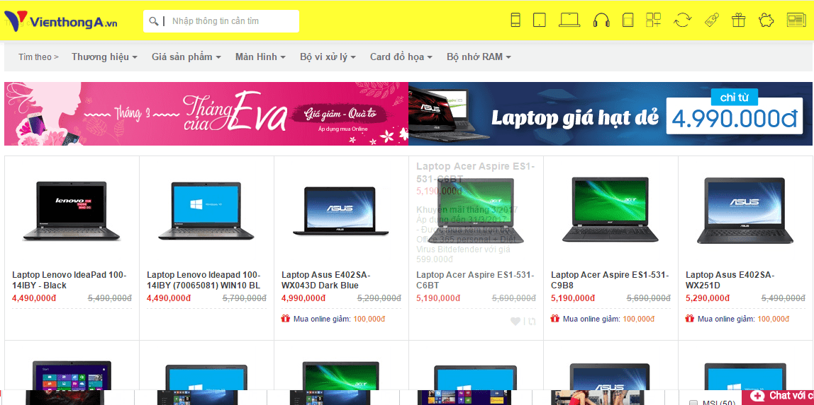

*Hình 1.1: Web bán laptop trực tuyến*

Nhận thức rõ những khó khăn mà người dùng gặp phải, đội ngũ phát triển đã quyết định xây dựng một ứng dụng mua bán laptop với tên gọi "Lapmarket" nhằm giải quyết những vấn đề nêu trên. Ứng dụng này được thiết kế để đơn giản hóa quy trình quản lý, bao gồm các chức năng, quản lý sản phẩm (thêm, xem chi tiết, sửa, tìm kiếm, xóa), quản lý sản phẩm gaming (thêm, xem chi tiết, sửa, tìm kiếm, xóa), quản lý sản phẩm văn phòng (thêm, xem chi tiết, sửa, tìm kiếm, xóa), giỏ hàng (số lượng, tổng giá) cùng các tính năng thống kê chi tiết như thống kê doanh thu. Lapmarket App hứa hẹn mang lại cho người dùng trải nghiệm quản lý mua bán laptop hiệu quả và thuận tiện.

# PHẦN 1: GIỚI THIỆU ĐỀ TÀI – HỆ THỐNG

### Giới thiệu đề tài

##### *Lý do chọn đề tài*

Với sự phát triển của ngành công nghệ 4.0 cùng với nhu cầu mua laptop phục vụ cho các công việc học tập và làm việc hiện nay, nhóm chúng em cảm thấy đây là một đề tài đáng được khai thác. Và mong muốn tối ưu hóa ứng dụng mang đến cho người dùng cảm giác thân thiện, dễ sử dụng.

##### *Mục mục tiêu làm đề tài*

1. Mục tiêu chính của Lapmarket là cung cấp một hệ thống quản lý mua bán laptop hiệu quả, giúp các chủ cửa hàng và kho hàng dễ dàng theo dõi và điều chỉnh hoạt động kinh doanh của họ một cách nhanh chóng và chính xác.

2. Lapmarket nhằm tối ưu hóa quy trình quản lý bằng cách cung cấp các tính năng như thêm, xem chi tiết, sửa, và tìm kiếm nhanh chóng trong quản lý nhân viên, sản phẩm, khách hàng, và hóa đơn.

3. Lapmarket sẽ giúp người dùng tăng cường tiếp cận với công nghệ thông tin, giúp họ áp dụng công nghệ vào quản lý kinh doanh một cách hiệu quả, từ đó mở rộng cơ hội và tối đa hóa lợi ích.

4. Mục tiêu là cung cấp một giao diện người dùng thân thiện, dễ sử dụng, đồng thời hỗ trợ khách hàng một cách tốt nhất để đảm bảo sự hài lòng và sự tiếp tục sử dụng ứng dụng.

### Thành viên tham gia dự án

|  |  |  |  |
| --- | --- | --- | --- |
| **STT** | **Họ tên thành viên** | **MSSV** | **Vai trò** |
| 1 | Đàm Tuấn Nghĩa | PH40607 | Developer |
| 2 | Bùi Việt Anh | PH43899 | Developer |
| 3 | Vũ Xuân Hướng | PH40510 | PO,SM,Developer |
| 4 | Đoàn Anh Dũng | PH37928 | Tester |

*Bảng 1.2. Bảng danh sách và vai trò của thành viên nhóm*

### Các công cụ và công nghệ sử dụng

##### *Các công cụ*

-Github

-Android Studio

-PostMan

-Figma

-FireBase

##### *Các công nghệ*

-Java

-Javascript

-Nodejs

### Quy ước của tài liệu

|  |  |  |  |  |
| --- | --- | --- | --- | --- |
|  | **Font chữ** | **Kích thước**  **chữ** | **Khoảng cách**  **giữa các dòng** | **Căn lề** |
| Heading 1 | Times New  Roman | 18 | 1.5cm | Trái |
| Heading 2 | Times New  Roman | 14 | 1.5cm | Trái |
| Nội dung | Times New  Roman | 13 | 1.5cm | Đều hai bên |

### Bảng chú giải thuật ngữ

|  |  |
| --- | --- |
| **Thuật ngữ** | **Giải thích thuật ngữ** |
| Tester | Người kiểm tra sản phẩm mà lập trình viên làm ra. |
| Backend Developer | Người xử lý mọi, chức năng phía server, logic nghiệp vụ phức tạp ở ẩn phía sau, giúp hệ thống hoạt động trơn tru. |
| Frontend Developer | Người xử lý việc xây dựng lên giao diện, chức năng client hệ thống từ thiết kế của designer. |
| Module | Chức năng |
| CRUD | CRUD là gì? CRUD là viết tắt của 4 từ tiếng Anh: Create, Read, Update, Delete. CRUD là 4 tính năng quan trọng nhất để làm việc với Database của một Website. |

|  |  |
| --- | --- |
| Web hosting | Web Hosting là nơi lưu trữ tất cả các trang Web, các thông tin, tư liệu, hình ảnh của Website trên một máy chủ Internet |
| HTTP request | Thông báo yêu cầu được gửi từ client đến server, để yêu cầu server làm việc gì đó. |
| Use Case | Một kỹ thuật được dùng trong kỹ thuật phần mềm và hệ thống để nắm bắt yêu cầu chức năng hệ thống. Mô tả sự tương tác đặc trưng  giữa người dùng bên ngoài và hệ thống. |
| ERD | Entity Relationship Diagram, là một sơ đồ thể hiện các thực thể có trong database, và mối quan hệ giữa chúng với nhau. |
| Bug | Thuật ngữ được sử dụng để mô tả một vấn đề hoặc một lỗi trong chương trình hoặc máy tính làm cho nó hoạt động không bình thường. |
| Database | Một bộ dữ liệu được lưu trữ để tiếp cận một cách dễ dàng. |
| Client | Client hay còn gọi là máy trạm, máy khách – là nơi gửi yêu cầu đến server. Nghĩa là Client sẽ tổ chức giao tiếp với người dùng, Server và môi trường bên ngoài tại trạm làm việc. Bên cạnh đó, nó còn tiếp nhận yêu cầu của người dùng và thành lập các query string nhằm gửi đến Server. Kết quả nhận được từ Server, Client sẽ tổ chức  và trình diễn các kết quả đó |
| Network – Mạng | Một tập hợp các máy tính được kết nối với nhau để chia sẻ tài nguyên |
| Server – Máy chủ | Hệ thống máy tính cung cấp dịch vụ cho các máy tính khác và lưu trữ tất cả chúng ở một nơi. |
| Source Code –  Mã nguồn | Tập hợp văn bản về hướng dẫn máy tính và được biên soạn  thành một chương trình máy tính. |

### Mục tiêu của đề tài

1. Mục tiêu chính của Lapmarket là cung cấp một hệ thống quản lý mua bán laptop hiệu quả, giúp các chủ cửa hàng và kho hàng dễ dàng theo dõi và điều chỉnh hoạt động kinh doanh của họ một cách nhanh chóng và chính xác.

2. Lapmarket nhằm tối ưu hóa quy trình quản lý bằng cách cung cấp các tính năng như thêm, xem chi tiết, sửa, và tìm kiếm nhanh chóng trong quản lý nhân viên, sản phẩm, khách hàng, và hóa đơn.

3. Lapmarket sẽ giúp người dùng tăng cường tiếp cận với công nghệ thông tin, giúp họ áp dụng công nghệ vào quản lý kinh doanh một cách hiệu quả, từ đó mở rộng cơ hội và tối đa hóa lợi ích.

4. Mục tiêu là cung cấp một giao diện người dùng thân thiện, dễ sử dụng, đồng thời hỗ trợ khách hàng một cách tốt nhất để đảm bảo sự hài lòng và sự tiếp tục sử dụng ứng dụng.

### Phạm vi đề tài

Hệ thống chia tách thành 2 phân hệ riêng biệt:

* 1. Phân hệ admin: giúp người quản lý cửa hàng theo dõi hoạt động của cửa hàng từ quản lý sản phẩm, quản lý đơn hàng, quản lý khách hàng...Theo dõi doanh thu của cửa hàng thông qua phần thống kê doanh số với những tính năng như: thống kê sản phẩm, quản lí tài khoản, quản lí đơn hàng, quản lí đơn hàng đã đặt, hủy đơn hàng ….
  2. Phân hệ người dùng: đưa ra giao diện trực quan tới người dùng cụ thể là một ứng dụng mua laptop, bên trong bao gồm các giao diện các thể loại sản phẩm để người dùng lựa chọn, quản lý sản phẩm phía người dùng với giỏ hàng và thanh toán.

### Bố cục tài liệu

**Phần 1. Giới thiệu đề tài:** nói về lý do chọn đề tài, quy ước tài liệu, bảng chú giải thuật ngữ, mục tiêu và phạm vi đề tài, khảo sát lên kế hoạch và lập ra các chức năng.

**Phần 2. Thiết kế ERD:** mô hình thể hiện mối liên hệ giữa các thực thể với nhau.

**Phần 3. Phân tích và thiết kế:** mô hình MVC, mô hình use case và thiết kế giao diện. **Phần 4. Các chức năng:** mô tả các chức năng có trong ứng dụng .

**Phần 5. Kiểm thử:** đưa ra kế hoạch kiểm thử của dự án, test case và kết quả đạt được.

**Phần 6. Tổng kết:** thời gian phát triển của dự án, mức độ hoàn thành, những khó khăn gặp phải, cách giải quyết khó khăn. Bài học rút ra và kế hoạch phát triển trong tương lai.

**Phần 7. Các yêu cầu khác:** Đưa ra những kế hoách cho tương lai để phát triển dự án

### Khảo sát hệ thống

### Đối tượng sử dụng hệ thống

* ***Admin(Chủ cửa hàng)***
  + Đăng nhập: Bằng tài khoản quản trị viên được tạo bởi chủ sở hữu.
  + Quản lý đơn hàng: Xem danh sách đơn hàng, hủy đơn hàng, xác nhận đơn hàng. Kiểm tra thông tin đơn hàng (bao gồm: họ tên khách hàng, thông tin cá nhân người nhận, địa chỉ giao hàng, đơn hàng đã đặt, phương thức thanh toán).
  + Quản lý mặt hàng: Xem mặt hàng, Tìm kiếm mặt hàng và Thêm, sửa, xóa mặt hàng.
  + Quản lý doanh thu: Liệt kê danh thu theo năm, theo tháng, theo tuần, theo ngày, xem doanh thu, thống kê top 10 sản phẩm bán chạy nhất. Dùng để xác định được mức thu nhập của cửa hàng.
  + Quản lý khách hàng.
* ***Khách hàng***
  + Đăng kí, đăng nhập: Đăng ký, đăng nhập, đăng xuất bằng tài khoản khách hàng.
  + Xem giỏ hàng: Bao gồm 2 phần “Xem mặt hàng đã chọn” và “Thêm, sửa, xóa đơn hàng”.
  + Kiểm tra đơn hàng: Kiểm tra thông tin đơn hàng (bao gồm: sản phẩm đã chọn, số lượng, ghi chú, thành tiền, địa chỉ giao hàng, thông tin cá nhân người nhận).
  + Thanh toán: có thể thanh toán qua tiền mặt và thẻ tín dụng.
  + Chăm sóc khách hàng: người dùng có thể nhắn tin với chủ cửa hàng để nhận tư vấn.

### Các công nghệ sử dụng

*a, Các công cụ*

|  |  |  |
| --- | --- | --- |
|  | Microsoft-Word-Simbolo - PM Blog |  |
|  |  |  |
| ▷Figma : l'outil pour construire les maquettes web les plus ergonomique |  |  |
|  |  |  |

*b, Các công nghệ*

|  |  |  |
| --- | --- | --- |
| Node.js logo submissions. project page. | Tublitzed |  |  |

### Khởi tạo và lập kế hoạch

### **Các hoạt động nhóm**

|  |  |  |
| --- | --- | --- |
| STT | Họ và tên | Vai trò |
| 1 | Vũ Xuân Hướng | Leader |
| 2 | Đàm Tuấn Nghĩa | Backend |
| 3 | Bùi Việt Anh | Fontend |
| 4 | Đoàn Anh Dũng | Tester |

Nguyên tắc quản lý trong dự án:

* Daily meet 15-30 phút từ thứ 2 tới thứ 7: lên kế hoạch làm việc vào thứ 2 đầu tuần, các ngày còn lại trao đổi về những gì đang làm, đã làm và khó khăn trong quá trình làm dự án.
* Leader là người lên kế hoạch làm việc cho cả nhóm và chịu trách nhiệm giám sát dự án bám sát với khảo sát và đầu ra đã xác định của Ứng dụng.
* Các thành viên gặp khó trong quá trình triển khai phải chủ động báo lại với leader để sớm đưa ra giải pháp tránh làm chậm tiến độ.

- Thời gian triển khai: 05/05/2024

|  |  |  |  |  |  |
| --- | --- | --- | --- | --- | --- |
| **STT** | **Công Việc** | **Người thực hiện** | **Ngày bắt đầu** | **Ngày kết thúc** | **Tiến độ** |
| **Giai đoạn 1. Phân tích và thiết kế hệ thống** | | | | | |
| 1.1 | Lên kế hoạch khảo sát | Hướng | 10/05/2024 | 11/05/2024 | 100% |
| 1.2 | Thực hiện khảo sát | Hướng | 12/05/2024 | 12/05/2024 | 100% |
| 1.3 | Phần tích luồng và chức năng | Cả nhóm | 12/05/2024 | 12/05/2024 | 100% |
| 1.4 | Dựng khung project | Cả nhóm | 17/05/2024 | 17/05/2024 | 100% |
| 1.5 | Thiết kế database | Nghĩa | 14/05/2024 | 15/05/2024 | 100% |
| 1.6 | Vẽ Usecase | Hướng | 14/05/2024 | 15/05/2024 | 100% |
| **Giai đoạn 2. Các chức năng chính của dự án** | | | | | |
| **2.1. Chức năng đăng nhập** | | | | | |
| 2.1.1 | Code giao diện XML chức năng đăng nhập | V.Anh | 17/05/2024 | 18/05/2024 | 100% |
| 2.1.2. | Code logic cho chức năng đăng nhập, validate dự liệu đầu vào | Nghĩa | 17/05/2024 | 18/05/2024 | 100% |
| **2.2. Chức năng đăng kí** | | | | | |
| 2.2.1 | Code giao diện XML cho chức năng đăng kí | V.Anh | 17/05/2024 | 18/05/2024 | 100% |
| 2.2.2 | Code logic cho chức năng đăng kí, validate dự liệu đầu vào | Nghĩa | 17/05/2024 | 18/05/2024 | 100% |
| **2.3. Chức năng trang chủ** | | | | | |
| 2.3.1 | Code giao diện XML cho chức năng trang chủ | V.Anh | 22/05/2024 | 23/05/2024 | 100% |
| 2.3.2 | Code logic cho chức năng trang chủ | Nghĩa | 22/05/2024 | 23/05/2024 | 100% |
| **2.4.Chức năng danh sách sản phẩm** | | | | | |
| 2.4.1 | Code giao diện XML cho chức năng xem danh sách sản phẩm | V.Anh | 22/05/2024 | 23/05/2024 | 100% |
| 2.4.2 | Code logic cho chức năng xem danh sách sản phẩm | Nghĩa | 22/05/2024 | 23/05/2024 | 100% |
| **2.5 Chức năng xem chi tiết sản phẩm** | | | | | |
| 2.5.1 | Code giao diện XML cho chức năng xem chi tiết sản phẩm | V.Anh | 27/05/2024 | 28/05/2024 | 100% |
| 2.5.2 | Code logic cho chức năng xem chi tiết sản phẩm | Nghĩa | 27/05/2024 | 28/05/2024 | 100% |
| **2.6.Chức năng giỏ hàng** | | | | | |
| 2.6.1 | Code giao diện XML cho chức năng giỏ hàng | V.Anh | 27/05/2024 | 28/05/2024 | 100% |
| 2.6.2 | Code logic cho chức năng giỏ hàng | Nghĩa | 27/05/2024 | 28/05/2024 | 100% |
| **2.7.Chức năng thanh toán** | | | | | |
| 2.7.1 | Code giao diện XML cho chức năng thanh toán | V.Anh | 05/06/2024 |  | 0% |
| 2.7.2 | Code logic cho chức năng thanh toán | Nghĩa | 05/06/2024 |  | 0% |
| **2.8.Chức năng nhắn tin chơi cửa hàng** | | | | | |
| 2.8.1 | Code giao diện XML cho chức năng nhắn tin với cửa hàng | V.Anh |  |  | 0% |
| 2.8.2 | Code logic cho chức năng nhắn tin với cửa hàng | Nghĩa |  |  | 0% |
| **2.9.Chức năng quản lí sản phẩm** | | | | | |
| 2.9.1 | Code giao diện XML cho chức năng quản lí sản phầm | V.Anh | 22/05/2024 | 23/05/2024 | 100% |
| 2.9.2 | Code logic cho chức năng quản lí sản phẩm (thêm, sửa, xóa sản phẩm) | Nghĩa | 22/05/2024 | 23/05/2024 | 100% |
| **2.10.Chức năng quản lí khách hàng** | | | | | |
| 2.10.1 | Code giao diện XML cho chức năng quản lí khách hàng | V.Anh | 31/05/2024 | 01/06/2024 | 100% |
| 2.10.2 | Code logic cho chức năng quản lí khách hàng | Nghĩa | 31/05/2024 | 01/06/2024 | 100% |
| **2.11.Chức năng quản lí hóa đơn** | | | | | |
| 2.11.1 | Code giao diện XML cho chức năng quản lí hóa đơn | V.Anh | 31/05/2024 | 01/06/2024 | 100% |
| 2.11.2 | Code logic cho chức năng quản lí hóa đơn | Nghĩa | 31/05/2024 | 01/06/2024 | 100% |
| **2.12.Chức năng thống kê** | | | | | |
| 2.12.1 | Code giao diện XML cho chức năng thống kê doanh thu | V.Anh | 31/05/2024 | 01/06/2024 | 100% |
| 2.12.2 | Code logic cho chức năng thống kê doanh thu | Nghĩa | 31/05/2024 | 01/06/2024 | 100% |
| **2.13.Chức năng hỗ trợ khách hàng** | | | | | |
| 2.13.1 | Code giao diện XML cho chức năng hỗ trợ khách hàng | V.Anh |  |  | 0% |
| 2.13.2 | Code logic cho chức năng hỗ trợ khách hàng | Nghĩa |  |  | 0% |

1. **Xác định đối tượng sử dụng hệ thống**

Dựa vào khảo sát nhóm xác định được 2 đối tượng sử dụng hệ thống:

* + Chủ cửa hàng/quản lý (admin)
  + Khách hàng

1. **Phương pháp phát triển phần mềm**

Dự án nhóm chọn phát triển theo mô hình MVC. Mô hình MVC chia ứng dụng ra thành 3 thành phần chính: Model, View và Controller.

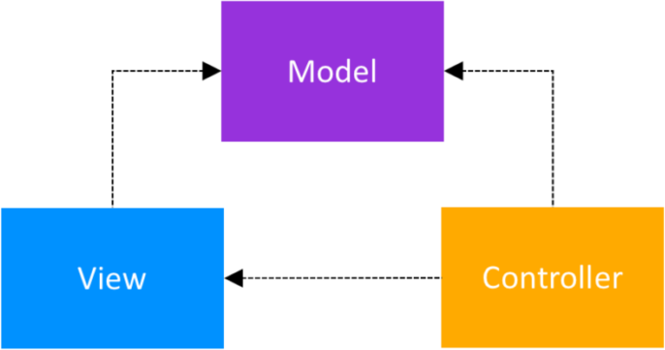

1. **Đánh giá tính khả thi của dự án**

Mục đích phát triển của công nghệ xưa nay vẫn là giảm sức lao động của con người, tăng năng xuất. Thay vì phải mất cả quãng đường dài đi lại để mua được một chiếc laptop ưng ý, thì sự ra đời của Ứng dụng thương mại cộng với sự phát triển của các dịch vụ bưu điện, giao hàng đã làm cho khoảng cách giữa cửa hàng và khách hàng rút ngắn đi đáng kể. Trước đây khi cứ phải mò mẫm thống kê từng con số, thì nay chỉ vài thao tác tay, thậm chí theo dõi trực quan được thành quả qua biểu đồ, thì hiệu quả kinh doanh của cửa hàng sẽ tăng lên gấp nhiều lần.

### Bối cảnh của sản phẩm

Thời đại công nghệ phát triển, kéo theo đó là sự chuyển đổi không ngừng của cuộc sống, công nghệ đi vào từng hoạt động hàng ngày của con người. Từ những hoạt động tay chân cho tới trí não, đều có sự góp mặt của công nghệ, nó làm thay đổi cách thức vận hành, thậm chí là cả mô hình kinh doanh của doanh nghiệp.

Thị trường bán laptop online đang bùng nổ, với nhu cầu ngày càng cao từ cá nhân, doanh nghiệp, học sinh, sinh viên,... Khách hàng mong muốn một trải nghiệm mua sắm tiện lợi, nhanh chóng, với giá cả cạnh tranh và thông tin sản phẩm đầy đủ. Họ cần tìm kiếm laptop phù hợp với nhu cầu sử dụng cá nhân, công việc hay học tập, đồng thời được đảm bảo về chính sách bảo hành và phương thức thanh toán linh hoạt.

Nắm bắt được xu hướng này, ứng dụng bán laptop online ra đời nhằm đáp ứng trọn vẹn nhu cầu của khách hàng, mang đến giải pháp mua sắm thông minh và hiệu quả.

### Các chức năng của sản phẩm

Hệ thống được chia tách thành 2 phân hệ là phân hệ quản trị - admin và phân hệ khách hàng.

* Phân hệ quản trị – admin
* 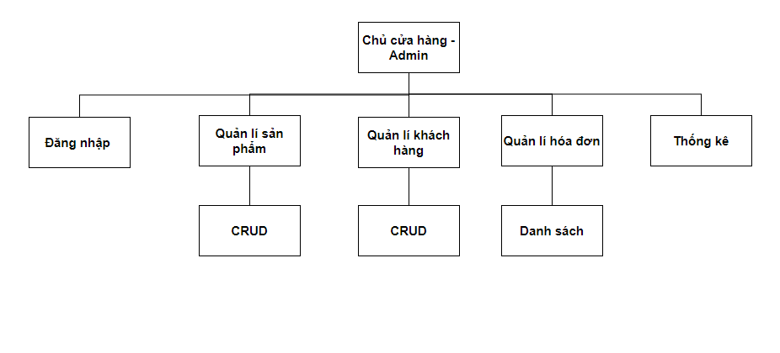Phân hệ khách hàng

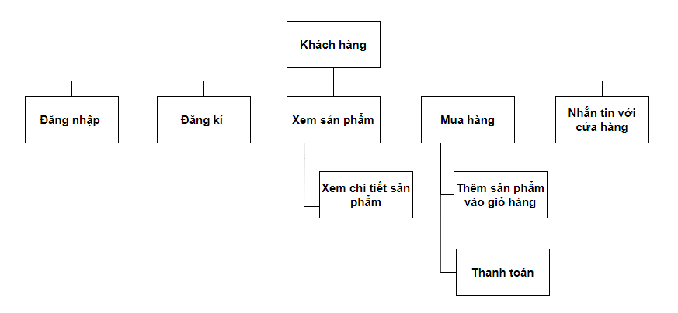

### Đặc điểm người sử dụng

Những người sử dụng hệ thống:

* Quản lý/chủ cửa hàng: thực hiện quản lý toàn bộ hệ thống
  + Quản lý danh sách khách hàng
  + Quản lý sản phẩm
  + Quản lý hóa đơn
  + Quản lí thống kê
  + Hỗ trợ khách hàng
* Khách hàng: thao tác được với tất cả những chức năng phía người dùng.
  + Xem các sản phẩm hiện có của cửa hàng
  + Xem chi tiết sản phẩm
  + Thêm vào giỏ hàng
  + Đặt hàng
  + Đăng ký thành viên, đăng nhập
  + Tìm kiếm sản phẩm
  + Thanh toán
  + Nhắn tin với cửa hàng

### Môi trường vận hành

* Ngôn ngữ lập trình:
  + Hệ thống được xây dựng trên Android Studio, với ngôn ngữ Java, JavaScript
  + Cơ sở dữ liệu của hệ thống sử dụng: Mongodb.
* Yêu cầu phần cứng:
  + CPU: intel Core i5 trở lên.
  + RAM: ít nhất 8GB.
  + Đĩa cứng (ổ C:): Tối thiểu trống 10Gb.
  + Hệ điều hành: Windows, MacOS.

### Các ràng buộc về thực thi và thiết kế

* Ngôn ngữ lập trình phía back end: JavaScript
* Front End: Java
* Cơ sở dữ liệu: Mongodb.
* Ràng buộc:
  1. Giao diện bám sát nhu cầu của người dùng, không làm phức tạp quy trình mua hàng và thanh toán.
  2. Kích thước CSDL đủ lớn để lưu trữ thông tin
  3. Bàn giao sản phẩm đúng hạn, đúng thời gian và địa điểm thích hợp.
  4. Phần mềm chạy trên android

# PHẦN 2. DATABASE

### Sơ đồ ERD

### 

### Mô tả ERD

|  |  |  |  |  |
| --- | --- | --- | --- | --- |
| **1. Bảng Sản phầm** | | | | |
| **Name** | **Type** | **Key** | **Not null** | **Description** |
| id | String | PK | X | Khóa chính |
| Tensp | String |  | X | Tên sản phẩm |
| DonGia | String |  | X | Đơn giá sản phẩm |
| thuonghieu | String |  | X | Thương hiệu |
| xuatsu | String |  | X | Xuất sứ |

|  |  |  |  |  |
| --- | --- | --- | --- | --- |
| **2.Bảng Acccount** | | | | |
| **Name** | **Type** | **Key** | **Not null** | **Description** |
| masp | String | PK | X | Khóa chính |
| email | String |  | X | Email đăng nhập |
| matkhau | String |  | X | Mật khẩu đăng nhập |
| loaitaikhoan | String |  | X | user/admin |

|  |  |  |  |  |
| --- | --- | --- | --- | --- |
| **3. Bảng giỏ hàng** | | | | |
| **Name** | **Type** | **Key** | **Not null** | **Description** |
| _id | String | PK | X | Khóa chính |
| Tensp | String |  | X | Tên sản phẩm |
| gia | String |  | X | Tổng giá |
| soluong | String |  | X | Số lượng |
| id_ac | String |  | X | Id Account |
| masp | String |  | X | Mã sản phẩm |

|  |  |  |  |  |
| --- | --- | --- | --- | --- |
| **4. Bảng hóa đơn** | | | | |
| **Name** | **Type** | **Key** | **Not null** | **Description** |
| mahd | String | PK | X | Khóa chính |
| hoten | String |  | X | Họ tên khách hàng |
| tensp | String |  | X | Tên sản phẩm |
| soluong | String |  | X | Số lượng |
| gia | String |  | X | Tổng giá |
| ngaymua | String |  | X | Ngày mua |
| trangthai | String |  | X | Trạng thái |

# PHẦN 3. PHÂN TÍCH VÀ THIẾT KẾ

### Danh sách tác nhân

### -Admin(chủ cửa hàng)

### -User(Khách hàng)

### **Danh sách các use case**

|  |  |
| --- | --- |
| **Quản trị viên** | **Khách hàng** |
| - Đăng nhập, đăng xuất | - Đăng nhập,Đăng ký, đăng xuất |
| - Quản lý danh sách khách hàng | - Xem sản phẩm |
| - Quản lý hóa đơn | -Xem chi tiết sản phẩm |
| - Quản lý sản phẩm | -Thêm sản phẩm vào giỏ hàng |
| - Quản lý thống kê | -Thanh toán |
| - Quản lý loại sản phẩm |  |

### Mô hình hệ thống (Use case model)

### 

### Mô tả use case

|  |  |  |  |  |
| --- | --- | --- | --- | --- |
| STT | Usecase | Mô tả chung | Input | Output |
| 1 | Đăng ký | Người dùng đăng ký tài khoản để trở thành thành viên có thể đặt hàng, đánh giá sản phẩm, theo dõi đơn hàng, … | Nhập thông tin tài khoản bao gồm: họ tên, email, mật khẩu… | Hiển thị kết quả đăng ký (thành công, thất bại), tự động đăng nhập nếu kết quả thành công... |
| 2 | Đăng nhập | Người dùng đăng nhập để sử dụng các chức năng có trong ứng dụng. | Email và mật khẩu. | Hiển thị kết quả đăng nhập và chuyển hướng vào ứng dụng nếu đăng nhập thành  công. |
| 3 | Thêm sản phẩm | Admin có quyền thêm sản phẩm mới cho cửa hàng của mình sau khi đã nhập đầy đủ thông tin của sản phẩm cần thêm | Nhập đúng và đầy đủ thông tin của sản phẩm như: ảnh sản phẩm, tên sản phẩm, … | Hiển thị sản phẩm đã thêm lên ứng dụng giúp khách hàng có thể xem và mua sản phẩm. |
| 4 | Sửa sản phẩm | Quản trị viên có thể sửa một số thông tin của sản phẩm dựa trên sản phẩm đó. | Nhập thông tin muốn thay đổi của sản phẩm. | Hiển thị thông tin sản phẩm mới nhất mà quản trị viên đã sửa. |
| 5 | Xóa sản phẩm | Quản trị viên có quyền xóa nếu cửa hàng không còn tồn tại sản phẩm đó | Xóa sản phẩm mà quản trị mong muốn | Ứng dụng không còn hiển thị sản phẩm mà quản trị viên đã xóa. |
| 6 | Xem hóa đơn | Chỉ quản trị mới có thể xem hóa đơn. Hóa đơn bao gồm sản phẩm và đơn giá mà khách hàng đã mua sản phẩm |  | Hiển thị lịch sử hóa đơn mà khách hàng đã mua trước đó |
| 7 | Xem doanh thu | Chỉ quản trị viên mới có thể xem toàn bộ doanh thu của cửa hàng |  | Màn hình hiển thị toàn bộ doanh thu của cửa hàng. |
| 8 | Xem danh sách người dùng | Chỉ quản trị viên mới có thể xem danh sách để quản lý người dùng của ứng dụng |  | Hiển thị list danh sách người dùng. |
| 9 | Xem danh sách sản phẩm | Người dùng có thể xem tất cả danh sách sản phẩm được bán của cửa hàng trong ứng dụng. |  | Tất cả sản phẩm được bán từ cửa hàng. |
| 10 | Xem chi tiết sản phẩm | Người dùng có thể chọn vào 1 sản phẩm được bán của cửa hàng trong ứng dụng để xem chi tiết. |  | Hiển thị chi tiết thông tin của sản phẩm. |
| 11 | Xem đơn hàng | Người dùng có thể xem hóa đơn để quản lý được tốt hơn đơn hàng của mình. |  | Đơn mua hàng từ cửa hàng như: tên món, số lượng, đơn giá, thành tiền. |
| 12 | Xem giỏ hàng | Khách hàng có thể xem những sản phẩm mình đã chọn trong giỏ hàng. | Thêm sản phẩm vào giỏ hàng. | Danh sách sản phẩm đã chọn trong cửa hàng. |
| 13 | Thanh toán online | Khách hàng có thể thanh toán bằng thẻ ngân hàng, ví điện tử …. |  | Thanh toán thành công |

### Ma trận phân quyền

### **Phân hệ Admin – Quản trị**

|  |  |  |
| --- | --- | --- |
| **STT** | **Chức năng** | **Quản trị viên** |
| 1 | Đăng nhập, đăng xuất | X |
| 2 | Quản lý danh sách khách hàng | X |
| 3 | Quản lý hóa đơn | X |
| 4 | Quản lý sản phẩm | X |
| 5 | Quản lý thống kê | X |

1. **Phân hệ khách hàng**

|  |  |  |
| --- | --- | --- |
| **STT** | **Chức năng** | **Khách hàng** |
| 1 | Đăng nhập, đăng xuất | X |
| 2 | Xem danh sách sản phẩm | X |
| 3 | Xem chi tiết sản phẩm | X |
| 4 | Thêm sản phẩm vào giỏ hàng | X |
| 5 | Thanh toán hóa đơn | X |

# PHẦN 4. Các chức năng

### Đăng nhập

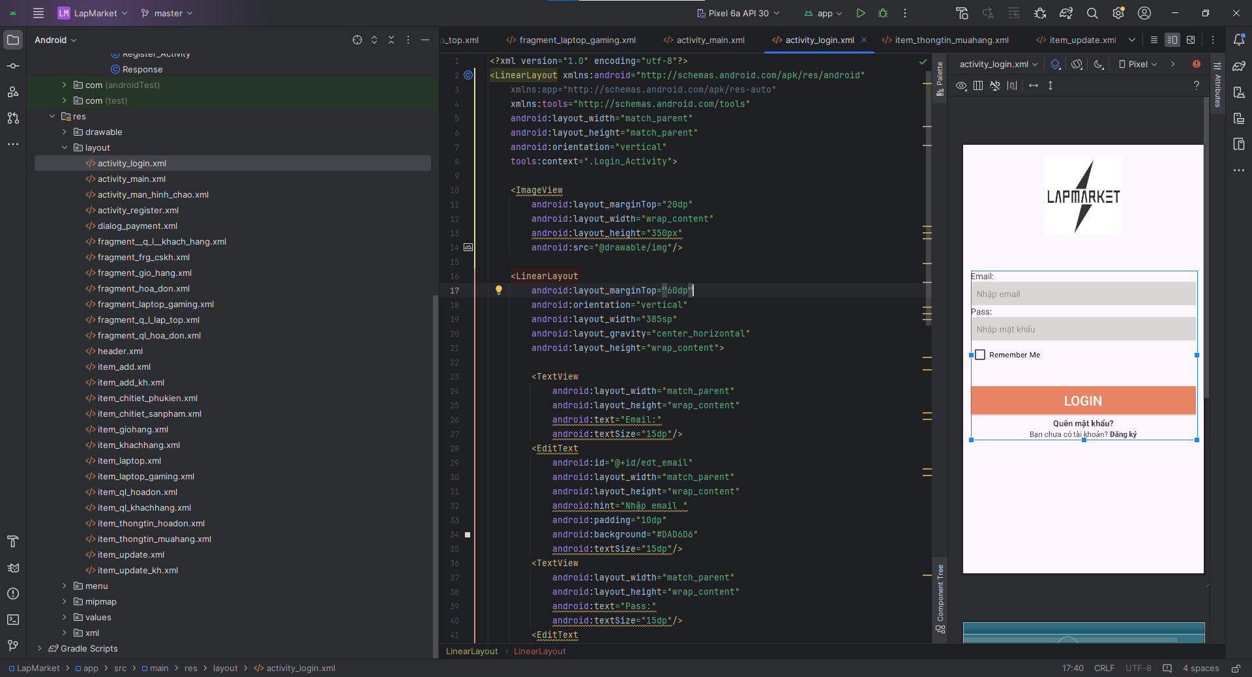

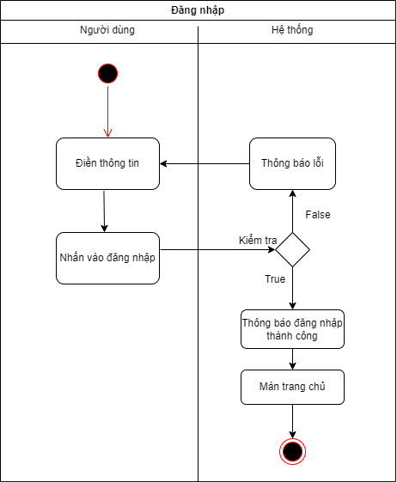

### Quản lí sản phẩm

### 

### 2.1. Thêm sản phẩm

### 

### 2.2 Sửa sản phẩm

### 

### 2.3. Xóa sản phẩm

### 

### Quản lí khách hàng

### 

### 3.1. Thêm khách hàng

### 

### 3.2. Sửa khách hàng

### Quản lí hóa đơn

### 

### Thống kê

### 

### Xem danh sách sản phẩm

### 

### Xem chi tiết sản phẩm sản phẩm

### 

### Thêm sản phẩm vào giỏ hàng

### Thanh toán hóa đơn

### 

# PHẦN 5. Kiểm thử

|  |  |  |  |  |
| --- | --- | --- | --- | --- |
| **Test case** | **Dữ liệu test** | **Kết quả mong muốn** | **Kết quả** | **Trạng thái** |
| Đăng nhập | Email: “admin@gmail.com”  Mật khẩu: “admin” | Chuyển đến màn hình trang chủ | đúng | pass |
| Đăng nhập | Tài khoản: “admin@gmail.com” | Thông báo user hoặc password sai | đúng | pass |
| Đăng kí | Email: “admin@gmail.com”  Mật khẩu: “admin” Quyền: “admin” | Thông báo đăng kí thành công và chuyển sang màn hình đăng nhập | đúng | Pass |
| Đăng kí | Email: “admin@gmail.com” | Thông báo không được để trống dữ liệu | đúng | Pass |
| Hiển thị danh sách sản phẩm |  | Hiển thị được danh sách sản phẩm trong Database | đúng | Pass |
| Hiển thị chi tiết sản phẩm |  | Chọn 1 sản phẩm và hiện thị dialog thông tin chi tiết của sản phẩm | đúng | Pass |
| Thêm sản phẩm vào giỏ hàng |  | Khi người dùng chọn thêm sản phẩm sản phẩm sẽ được thêm vào giỏ hàng | đúng | Pass |
| Thanh toán | Số điện thoại: “0869983774”  Năm sinh: “2004”  Địa chỉ: “Trịnh Văn Bô” | Hiển thị dialog để điền thông tin nhận hàng, khi người dùng thanh toán sẽ chuyển trạng thái thành đã thanh toán | đúng | pass |
| Thanh toán |  | Hiển thị dialog để điền thông tin nhận hàng, khi người dùng không nhập dữ liệu sẽ thông báo không được để trống dữ liệu | đúng | pass |
| Quản lí sản phẩm – Thêm sản phẩm mới | Tên sản phẩm: “Acer Nitro”  Giá: “20000000”  Thương hiệu: “Acer”  Xuất xứ: “Trung quốc”  Hình ảnh: “<https://cdn2.cellphones.com.vn/x/media/catalog/product/2/8/28_1_17.jpg>” | Thêm 1 sản phẩm mới và thông báo thêm thành công | đúng | Pass |
| Quản lí sản phẩm – Thêm sản phẩm mới |  | Khi không nhập dữ liệu sẽ có thông báo không để trống dữ liệu | đúng | Pass |
| Quản lí sản phẩm – Sửa sản phẩm mới | Tên sản phẩm: “Acer Nitro 5”  Giá: “22000000”  Thương hiệu: “Acer”  Xuất xứ: “Trung quốc”  Hình ảnh: “https://cdn2.cellphones.com.vn/x/media/catalog/product/2/8/28_1_17.jpg” | Sửa dữ liệu sản phẩm và thông báo sửa thành công | đúng | Pass |
| Quản lí sản phẩm – Sửa sản phẩm mới |  | Khi sửa sản phẩm mà không nhập dữ liệu sẽ thông bán không để trống dữ liệu | đúng | Pass |
| Quản lí sản phẩm – Xóa sản phẩm |  | Hiên thị dialog xác nhận xóa sản phẩm và hiển thị thông báo xóa thành công | đúng | Pass |
| Thoát |  | Thông báo đã đăng xuất | đúng | Pass |

# PHẦN 6. TỔNG KẾT

### Thời gian phát triển dự án

-Thời gian phát triển dự án từ ngày 05/05/2024 đến ngày 07/06/2024.

### Mức độ hoàn thành dự án

-Mức độ hoàn thành dự án đã đạt ~65% so với mục tiêu ban đầu đề ra.

### Những khó khăn rủi ro gặp phải và cách giải quyết

|  |  |
| --- | --- |
| **Khó khăn** | **Cách giải quyết** |
| Các thành viên trong nhóm đang đi làm thêm, nên thời gian sinh hoạt khác nhau khó khăn trong việc họp và không có nhiều thời gian cho dự án | Tranh thủ thời gian các buổi workshop để họp và cuối tuần để hoàn thiện nhiệm vụ, tập trung vào các chức năng chính. |
| Năng lực, khả năng viết code của các thành viên chênh lệch nên khó khăn trong công việc chia nhiệm vụ cần làm | Tăng cường trao đổi, họp bàn. Đề cử người có năng lực nhất nhóm sẽ đảm nhiệm dev chính và hỗ trợ xử lí giúp các thành viên khác. |
| Chưa có kinh nghiệm làm những dự án thực tế | Cần chăm chỉ tìm hiểu code trên mạng để có thể áp dụng vào dự án |
| Thành viên nhóm lần đầu làm dự án với nhau nên vẫn còn ngại ít giao tiếp với các thành viên và đôi khi không tập trung cho dự án | Nhóm trưởng tăng cường nhắc nhở thành viên, tạo cuộc họp để các thành viên có thể giao tiếp với nhau nhiều hơn |

* 1. **Những bài học rút ra sau khi làm dự án**
* Trong quá trình làm dự án với nhau, chúng em đã rút ra được một số kinh nghiệm như:

✓Cải thiện thêm về giao tiếp, cách làm việc nhóm.

✓Chủ động lắng nghe: Lắng nghe những ý kiến của các thành viên khác, tìm hiểu và hoàn thiện những thiếu sót của bản thân.

✓Đặt tinh thần trách nhiệm vào công việc: Khi được bàn giao công việc, luôn cố gắng hoàn thành công việc sớm nhất có thể .

✓Hiểu được các phân chia công việc theo khả năng của các thành viên .

✓Kiểm soát tiến trình công việc, nắm được cách thức tổ chức, cách đàm phán ý kiến và cách lập kế hoạch làm việc hiệu quả .

# PHẦN 7. YÊU CẦU KHÁC

## Phụ lục A: Kế hoạch trong tương lai

Dù cho đã rất cố gắng, tuy nhiên khả năng của chúng em còn hạn chế do đó sản phẩm của chúng em không tránh khỏi còn thiếu sót, và một vài chức năng chưa hoàn thiện.Trong tương lai chúng em sẽ hoàn thiện ứng dụng, và phát triển thêm các tính năng mới cho ứng dụng.

|  |  |  |
| --- | --- | --- |
| **STT** | **Chức năng** | **Mô tả** |
| 1 | Chức năng thanh toán | Hoàn thiện chức năng thanh toán đăng còn thiếu |
| 2 | Khuyến mãi | Chủ cửa hàng có thể thêm các voucher khuyến mãi cho ứng dụng để thu hút khách hàng. |
| 3 | Chức năng chăm sóc khách hàng | Chủ cửa hàng và khách hàng có thể nhắn tin với nhau để có thể tư vẫn cho khách hàng về sản phẩm và giải đáp các thắc mắc |